Пресс-релиз
8 июня 2020 года

Получить выписку из электронной трудовой книжки

можно самостоятельно

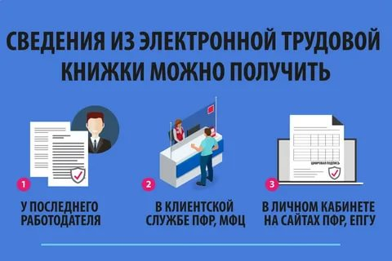
Управление ПФР в Колпинском районе информирует, что с 2020 года у граждан появилась возможность получать сведения о трудовой деятельности из информационных ресурсов Пенсионного фонда.
Сведения из «Электронной трудовой книжки» можно получить с использованием электронного сервиса «Личный кабинет гражданина» https://es.pfrf.ru/ интернет-портала «Пенсионный фонд Российской Федерации» http://www.pfrf.ru/ при наличии подтвержденной учетной записи.
Для этого необходимо в разделе «Электронная трудовая книжка» http://www.pfrf.ru/etk выбрать вкладку «Заказать справку (выписку) о трудовой деятельности». Информация будет сформирована в режиме online.
Форму «Сведения о трудовой деятельности, представляемые из информационных ресурсов Пенсионного фонда Российской Федерации (СТД-ПФР)» при необходимости можно распечатать, отправить по электронной почте и сохранить на внешнем носителе информации.
В случае, если сведения из электронной трудовой книжки потребуются в виде бумажной выписки, можно обратиться в МФЦ либо в районное Управление ПФР. Данная услуга предоставляется экстерриториально, то есть в любой клиентской службе Пенсионного фонда, без привязки к месту жительства или работы человека.
Обращаем внимание, что в электронной версии трудовой книжки фиксируются такие кадровые мероприятия, как приём на работу, перевод на другую постоянную работу, увольнение, переданные работодателями в Пенсионный фонд в отношении работника и содержащиеся в его индивидуальном лицевом счёте, начиная с 1 января 2020 года.
Кроме того, работодатель обязан передавать информацию о поданном работником заявлении о продолжении ведения трудовой книжки в бумажном виде либо о представлении сведений о трудовой деятельности в ПФР.
В случае, если вышеперечисленные события имели место, но информация в выписке о трудовой деятельности отсутствует, необходимо обратиться к своему работодателю за уточнением причин непредставления сведений в ПФР.

